UM PROCESSO DE DESENVOLVIMENTO DE SOFTWARE

UMA LINGUAGEM DE MODELAGEM NÃO É SUFICIENTE

PRECISAMOS TAMBÉM DE UM PROCESSO DE DESENVOLVIMENTO

LINGUAGEM DE MODELAGEM + PROCESSO DE DESENVOLVIMENTO = MÉTODO (OU METODOLOGIA) DE DESENVOLVIMENTO

O QUE É UM PROCESSO DE DESENVOLVIMENTO?

DEFINE QUEM FAZ O QUE, QUANDO E COMO, PARA ATINGIR UM CERTO ALVO

VEREMOS DETALHES DE UM PROCESSO ADIANTE

POR ENQUANTO, SÓ UMA INTRODUÇÃO

AS GRANDES FASES DE QUALQUER PROCESSO DE DESENVOLVIMENTO

LEVANTAMENTO DE REQUISITOS

ANÁLISE

PROJETO

IMPLEMENTAÇÃO

TESTES

HOJE, É CONSIDERADO ERRADO TER UM PROCESSO QUE GERE UM "BIG BANG!"

NÃO SE DEVE TER O SOFTWARE INTEIRO FUNCIONANDO POR INTEIRO NO PRIMEIRO RELEASE

O RISCO É GRANDE DEMAIS!

UM PROCESSO DE DESENVOLVIMENTO DEVE SER:

ITERATIVO (TER VÁRIAS ITERAÇÕES NO TEMPO)

INCREMENTAL (GERAR NOVAS VERSÕES INCREMENTADAS A CADA RELEASE)

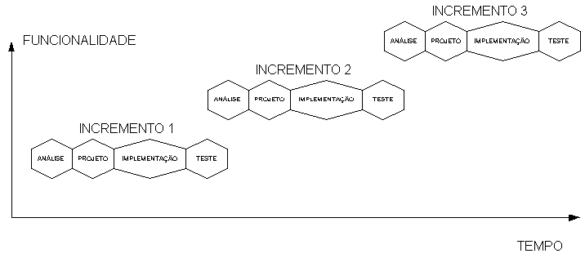

A BASE DE UM PROCESSO UML

A UML FOI INVENTADA SEM ASSOCIAÇÃO A UM PROCESSO PARTICULAR

PORÉM, SEUS INVENTORES TINHAM UM PROCESO EM MENTE

ESTE PROCESSO ERA CHAMADO O RATIONAL OBJECTORY PROCESS E HOJE É CHAMADO O PROCESSO UNIFICADO

OS "TRÊS AMIGOS" TINHAM EM MENTE UM PROCESSO QUE FOSSE:

USE CASE DRIVEN

ARCHITECTURE-CENTRIC

UM PROCESSO OO TRADICIONAL

QUEREMOS DETALHAR AS ETAPAS E MODELOS NUM PROCESSO TRADICIONAL

ETAPAS:

LEVANTAMENTO DE REQUISITOS

ANÁLISE

PROJETO

IMPLEMENTAÇÃO

TESTES

DEPLOYMENT

MODELOS USADOS:

Processo Unificado e RUP (Rational Unified Process)
O Processo Unificado é um processo de engenharia de software desenvolvido por três dos principais gurus da indústria de software: Ivar Jacobson, James Rumbaugh e Grady Booch, sendo o resultado de mais de 30 anos de experiência acumulada. É o primeiro processo de desenvolvimento a explorar integralmente as capacidades do padrão UML e baseia-se nas práticas comuns aos projetos de software com mais alto ROI do mercado.

O desenvolvimento de sistemas seguindo o RUP é um processo:
– dirigido por casos de uso (use cases)
– centrado na arquitetura
– iterativo e incremental

Processo dirigido por casos de uso (use cases):
- caso de uso é um modelo que define o que o sistema deve fazer da perspectiva dos usuários, subsistemas ou periféricos
- ator é algo que interaja com o sistema a ser desenvolvido
- todos os casos de uso de um sistema compõe a especificação funcional do sistema (modelo de casos de uso), ou seja, definem os requisitos do sistema
- use cases associam todos os workflows de forma conjunta.
- dirigem várias atividades de desenvolvimento:
Criação e validação da arquitetura do sistema
Criação de casos de teste
Planejamento das iterações
Criação de documentação do usuário
Implantação do sistema
- sincronizam conteúdo dos modelos criados em cada workflow
Processo centrado na arquitetura:
- fornece uma base sólida para a construção do software
- Melhor compreensão do sistema e organização do desenvolvimento.
- Descrição da arquitetura envolve elementos mais importantes, como a coleção de visões dos modelos do sistema.
- UP prescreve o refinamento sucessivo da arquitetura.
- A arquitetura representa a forma, enquanto que os use cases representam funcionalidade.
- Arquitetura e use cases devem ser balanceados
Processo iterativo e incremental:
- Identificação de riscos é adiantada
- Preparação do Sistema para requisitos que mudam
- Integração contínua (facilita testes) e aprendizado facilitado
- Desenvolvimento em mini-projetos (iterações) que incrementam o desenvolvimento
- Modelos evoluem nas iterações.

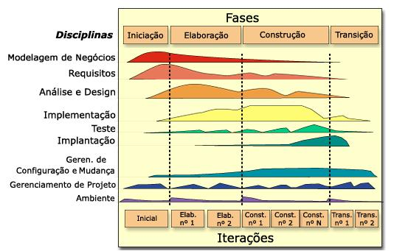

O RUP define um conjunto de atividades:
– bem definidas
– com responsáveis
– com artefatos de entrada e saída
– com dependências e ordem de execução
– com modelo de ciclo de vida
– com uma descrição sistemática de como executá-las
– usando linguagem UML

Processo de Engenharia de Software na visão do RUP

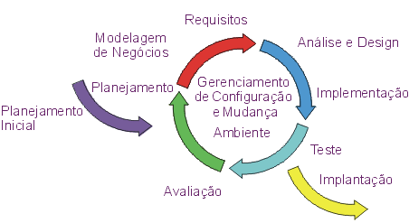
Um processo é um conjunto de passos ordenados com a intenção de atingir uma meta. Em engenharia de software, a meta é criar um software ou aperfeiçoar um existente; em engenharia de processos, a meta é desenvolver ou aperfeiçoar um processo. No RUP, eles são organizados em um conjunto de disciplinas para posteriormente definirem os fluxos de trabalho e outros elementos do processo.
Em termos de modelagem de negócios, o processo de desenvolvimento de software é um processo de negócios, e o Rational Unified Process (RUP) é um processo de negócios genérico para engenharia de software orientada a objetos. Ele descreve uma família de processos de engenharia de software relacionados, que compartilham uma estrutura comum, uma arquitetura de processos comum. Ele proporciona uma abordagem disciplinada para a atribuição de tarefas e de responsabilidades dentro de uma organização de desenvolvimento. Sua meta é garantir a produção de software de alta qualidade que atenda às necessidades dos usuários, dentro de uma programação e um orçamento previsíveis. O RUP captura muitas das melhores práticas do desenvolvimento de software moderno, de forma que possam ser adaptadas para uma grande variedade de projetos e de organizações.
Quando um sistema de software é desenvolvido começando do zero, o desenvolvimento é o processo de criação de um sistema a partir dos requisitos. Porém, depois que os sistemas tiverem tomado forma (ou seja, tiverem passado pelo ciclo de desenvolvimento inicial), os desenvolvimentos subseqüentes serão o processo de adaptação do sistema aos requisitos novos ou modificados. Isso se aplica durante todo o ciclo de vida do sistema

